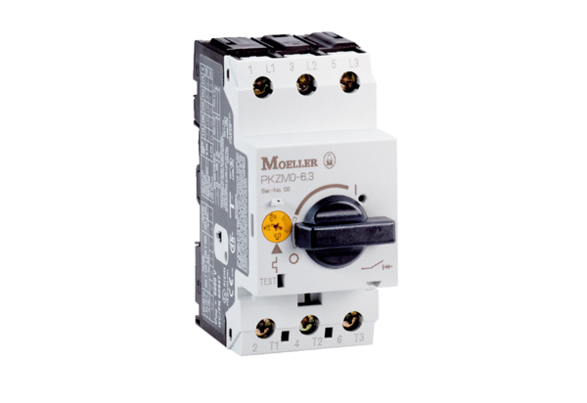Выключатель защиты двигателя MVEx 1,0Комплект поставки: 1 штукАссортимент: D
Номер артикула: 0157.0548Изготовитель: MAICO

